顺丰华东区—浙江仓储招聘简章
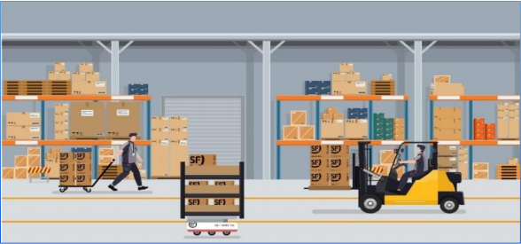

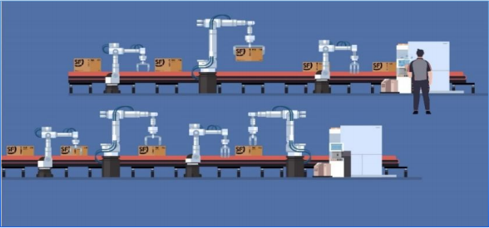

企业简介：
1993 年 ，顺丰（股票代码 ：002352）诞生于广东顺德。顺丰是中国第一大、全球第四大 快递物流综合服务商 ， 2022 年、 2023 年、 2024 年《财富》世界 500 强企业。顺丰致力于成 为独立第三方行业解决方案的数据科技服务公司，以领先的技术赋能客户，为客户提供涵盖多行 业、多场景、智能化、一体化的智慧供应链解决方案。经过多年发展，依托于公司拥有的覆盖全国和全球主要国家及地区的高渗透率的快递网络基础上，通过内生孵化+并购整合方式，快速延伸至快运、冷运、 同城、供应链等领域 ，搭建了完整的一体化综合物流服务体系。

围绕客户产业链上下游延伸，为客户提供贯穿采购、生产、流通、销售、售后的一体化供应链

解决方案。 同时 ，顺丰还是一家具有“天网+地网+信息网” 网络规模优势的智能物流运营商，

拥有对全网络强有力管控的经营模式。

顺丰电商仓储业务目前已布局全国 100 多个重点城市 ，运营包括 3C、 日百、鞋服、美妆、 家电、酒水等品类在内的 200 万㎡仓储资源。依托专业的运营管理水平、先进的系统管理能力、 完善的仓配一体化网络 ，为行业客户提供专业、高效、高质量的服务！


实习岗位 ：仓库管理员
招聘对象 ：27 届实习生
培养目标 ：成为现场管理的中流砥柱
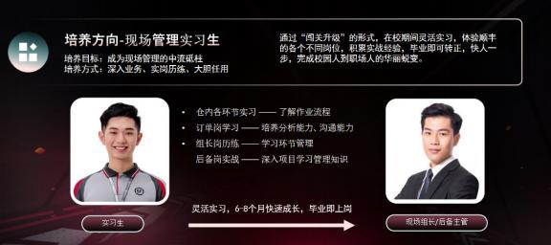

岗位职责：
1、负责仓库货物的验收、分类、码放、进出、包装、保管、盘点、对账等工作；
2、执行仓库 SOP 标准 ，确保仓库作业顺利进行；
3、执行仓库日常事务（如 6S 要求）；
实习仓库地址：
杭州市萧山区第一产业集团杭州空港智慧物流园西门
食宿说明：
1、实习生免费提供宿舍（免费4-6/人/间）；
2、水电同一宿舍平摊自理；
3、被褥、生活用品需自带 ，报道前可前置寄送行李至仓库宿舍；
4、考虑到夏季食品易变质腐败 ，不统一供餐 ，予以餐补补贴；
工作时间：
09:00-21:00为主（具体班次高峰、淡季可能会做调整）
注：每个班次均含有休息和就餐时间，根据现场情况安排，高峰或者活动期有多个班次（涉及夜班），每 个班次可能涉及加班 2-3 小时 ，月休息 4 天；
工资待遇： (杭州城南园区仓)

时薪制约18元/h，10元/人/天餐补，全勤情况下：约5500-6000元/月
多元福利及保障：
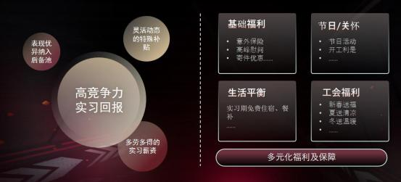

发展空间 ：仓组长-仓主管-仓经理-区域运营经理-区域运营负责人-区域负责人

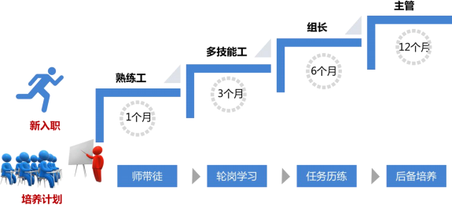

培训体系：
我们为员工配备了系统的“学堂在线”课程培训。理论与实践相结合，从掌握各岗位操作及 基本管理知识开始，逐项学习财务管理、人力资源计划、服务管理、物流与库存等管理课程， 考核通过后即可晋升成为组长或后备主管。
继续学习：
绩效管理、营销及团队管理 ，由此逐渐荣升为独当一面、带领百人团队的职业经理人，晋升 成为仓储经理。
实习要求：
踏实肯干 ，意志坚定 ：面对挫折有韧劲 ，拥有一定的抗压素质；
善于沟通 ，知情达理：具备良好的团队协作意识 ，有较好的共情能力；
逻辑清晰 ， 自信敢讲 ：具备一定的问题分析能力 ，能主动发现和解决问题；
主动学习 ，追求卓越 ：拥有持续主动学习的习惯 ，在经验和实践中不断刷新自己。
实习亮点：
名企实习 ：世界 500 强、 国内第一的快递物流综合服务商实习经验；
多重激励 ：实习薪资、多元福利以及保障 ，多劳多得；
通关必得 offer：实习通关合格 ，必得顺丰 offer ，毕业后可跨城市入职（结合城市需求）

